В Черемшанской библиотеке с 23 января 2019 года стартовала Всероссийская акция «200 минут чтения: Сталинграду посвящается», приуроченная 76 годовщине разгрома советскими войсками немецко – фашистских войск в Сталинградской битве. Оформлена книжная выставка «Сталинград бессмертный город, воин, патриот»

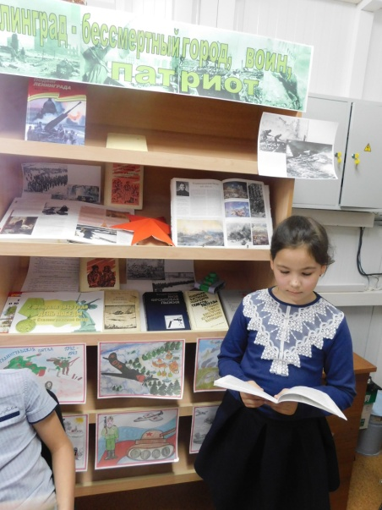
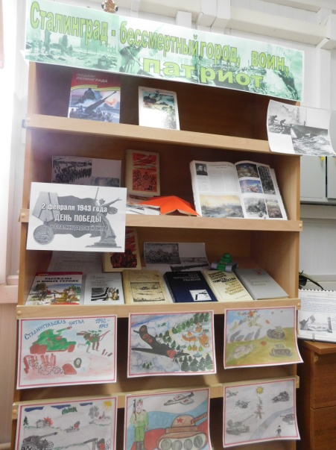
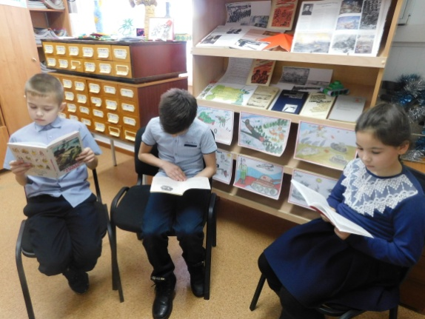

Библиотекарь: Редозубова И.И.

